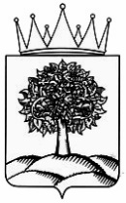
УПРАВЛЕНИЕ  ОБРАЗОВАНИЯ И НАУКИ  ЛИПЕЦКОЙ ОБЛАСТИ  Циолковского ул., д.18, г. Липецк, 398043  Тел. (4742) 34-95-25. Факс (4742) 74-88-02  E-mail: root@obluno.lipetsk.su ,  www.deptno.lipetsk.ru | Руководителям  муниципальных органов управления образованием,  подведомственных общеобразовательных организаций
На № СК-123/07 от 11.05.2021

Об усилении мер безопасности

Управление образования и науки Липецкой области направляет письмо Министра просвещения Российской Федерации С.С. Кравцова «Об усилении мер безопасности» для организации работы и исполнения.
Приложение: на 5 л. в 1 экз.
Начальник управления |  | Л.А. Загеева
Фурсова Лариса Валерьевна
(4742) 32-95-09

